INNOVATION AC SURVEY
Un produit de la gamme KeepIoT®
RDV sur notre stand KEEPIOT-CONSULTING IOT
H03

Surveillance électrique – AC SURVEY

Nous sommes spécialisés dans la surveillance de tous types d’équipements à l’aide de différents capteurs.

Nous nous sommes rendu compte que la seule réelle demande en télésurveillance est de s’assurer qu’il y a ou non du courant sur les disjoncteurs des circuits à surveiller.

Généralement, il s’agit de circuits spécifiques pour lesquels – en cas de défaillance – cela entraîne des conséquences non négligeables. Par exemple : frigidaires / surgélateurs, piscine, caméras, etc.

AC SURVEY dispose de :
- 3 entrées qui se branchent sur les 3 disjoncteurs des circuits à surveiller ;
- 1 sortie pour actionner un relais pour commander quelconque équipement 230V AC (10A).

AC SRVEY est fourni avec une batterie d’une autonomie de 1 heure, rechargée constamment tant qu’il y a du courant dans le tableau.

AC SURVEY envoie :
- Un SMS en cas de défaut de courant selon le circuit défectueux, et ensuite 5’ plus tard si le défaut persiste ;
- Le SMS peut être envoyé jusqu’à 3 destinataires différents.

KeepIoT® : une marque … plusieurs solutions

Afin d’éviter les pertes de ressources, réagir rapidement en cas de problème est absolument nécessaire et ceci dans divers domaines.
Tout commence par la gestion des équipements et le contrôle énergétique.
KeepIoT® propose plusieurs solutions comprenant divers capteurs connectés avec envoi d’alertes sur votre mobile en temps réel.

Des avis au top ☺

Dans un autre domaine, KeepiotCool® équipe le secteur HoReCa, établissements conscients des enjeux de qualité de la chaîne du froid. Eviter le gaspillage des aliments et avoir la garantie d’offrir des matières premières saines motivent le choix d’une solution simple, économique et efficace.

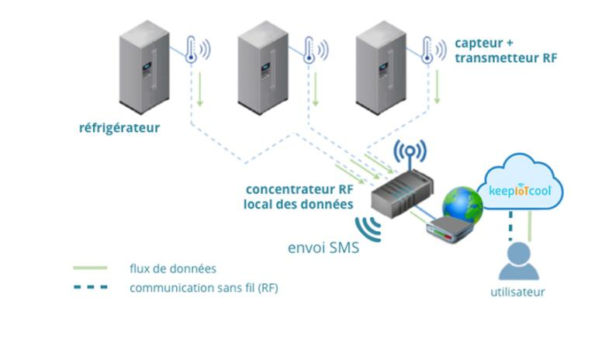
Nous proposons donc nos solutions aux secteurs froid, jardin, piscine, sécurité car tous les capteurs sont ajoutables pour réaliser une solution TOUT-EN-UN.

UN BESOIN PARTICULIER, CONTACTEZ-NOUS … NOUS REALISONS VOS PROJETS …

consulting IOT  27 290 Illeville sur Montfort  jeanjacques.noury@5edges.eu  http://www.consultingiot.fr/  +33 (0)7.69.10.05.04 |  | KEEPIOT  Parc CREALYS BE-5032 GEMBLOUX  patrick.lacroix@5edges.eu  https://keepiot.eu  +32 (0)497 498.691  +33 (0)7.52.63.69.07 | 

